Pressmeddelande
28 oktober 2009

Så fixar du badrummet inför försäljningen

Det lönar sig oftast inte med stora totalrenoveringar av badrummet före försäljningen av bostaden. Det är bättre att investera i några få nya saker som snabbt gör att ditt badrum ger ett fräscht och trevligt intryck. Gustavsberg ger dig tips på hur du kan fixa till badrummet själv före visningen utan att det kostar allt för mycket.

Badrummet hamnar gärna lite i skymundan när bostaden stylas inför försäljningen. Ofta byts handdukarna ut och några doftljus sätts in men det finns mycket mer att göra för att höja värdet på bostaden utan att det tar för mycket tid eller kostar allt för mycket pengar.

– Av erfarenhet vet vi att det generellt sett inte lönar sig att totalrenovera badrummet inför en försäljning, det kostar mer än vad det ger tillbaka. Viktigast är att badrummet upplevs som fräscht och att det är funktionellt. I större lägenheter och hus där det ofta bor barnfamiljer är det kanske viktigare att det finns tvättmaskin än jacuzzi till exempel, men detta spelar inte riktigt lika stor roll i mindre lägenheter, säger Carina Husgård, mäklare på Fastighetsbyråns kontor på Södermalm i Stockholm.

Istället lönar det sig att satsa på att byta ut det som är trasigt eller slitet, till exempel spruckna handfat och slitna bänkskivor, och att göra uppfräschningar genom att byta toalettsits och duschdraperi. Fula badrumsskåp och dålig belysning kan också vara rena katastrofen. Gamla kalkavlagringar och tvålrester ger heller inget bra intryck.

– Vårt tips är att till exempel byta ut gamla, slitna blandare i handfat och dusch. Den som är lite när händig kan byta detta själv. Passa också på att byta till ett vattensnålt duschset i kromfärg och byt ut det gamla duschdraperiet för att få ett lyft, säger Kristina Busic, PR & Communications Manager på Villeroy & Boch Gustavsberg AB.

Tips inför visningen:
- Ta bort alla personliga saker såsom tandborstar, gamla schampoflaskor och rakhyvlar.
- Se till att allt är skinande rent och att det inte finns kvar några kalkavlagringar eller tvålrester.
- Ta bort toalettborsten och kattoaletten om du har katt.
- Har du en gammal och sliten toalettpappershållare kan det göra stor skillnad att köpa en ny.
- Byt ut toalettsits och duschdraperi så att de matchar inredningen i badrummet.
- Häng in nya handdukar och sätt in snygga tvålar och doftljus

Så här enkelt kan du fräscha upp ditt badrum inför försäljningen.

Prisexempel A: 11 000 kr
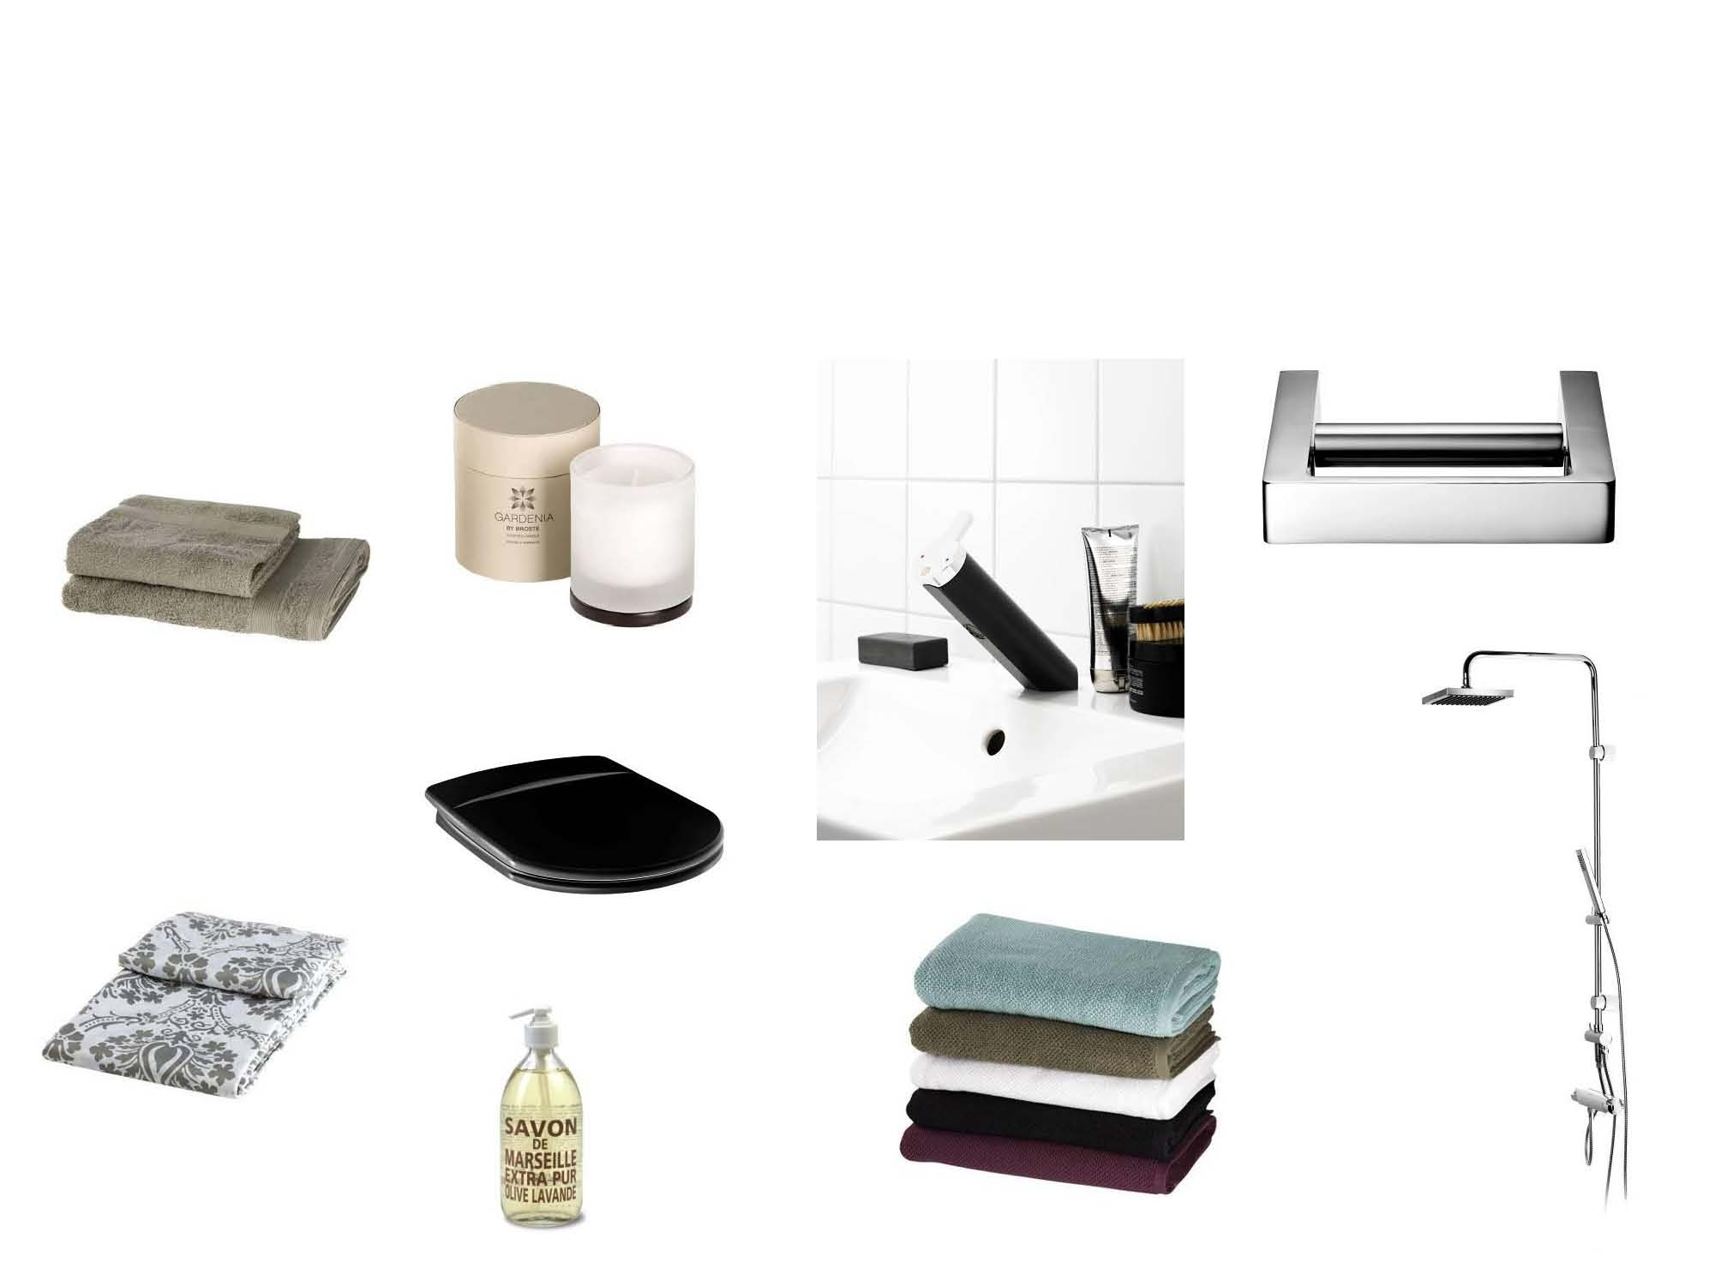
Prisexempel A består av tvättställsblandare Coloric 2451 kr, tvättställ Artic 1573 kr, svart mjukstängande wc-sits i hårdplast 1580 kr, G1 takdusch 4018 kr, G1 toalettpappershållare 488 kr, duschdraperi Medaljong 199 kr, duschstång 149 kr, handduk Smart 35 kr, badhandduk Aqua 179 kr, doftljus Lotus Gardenia 99 kr, pumptvål Savon de Marseille 175 kr

Prisexempel B: 5 000 kr
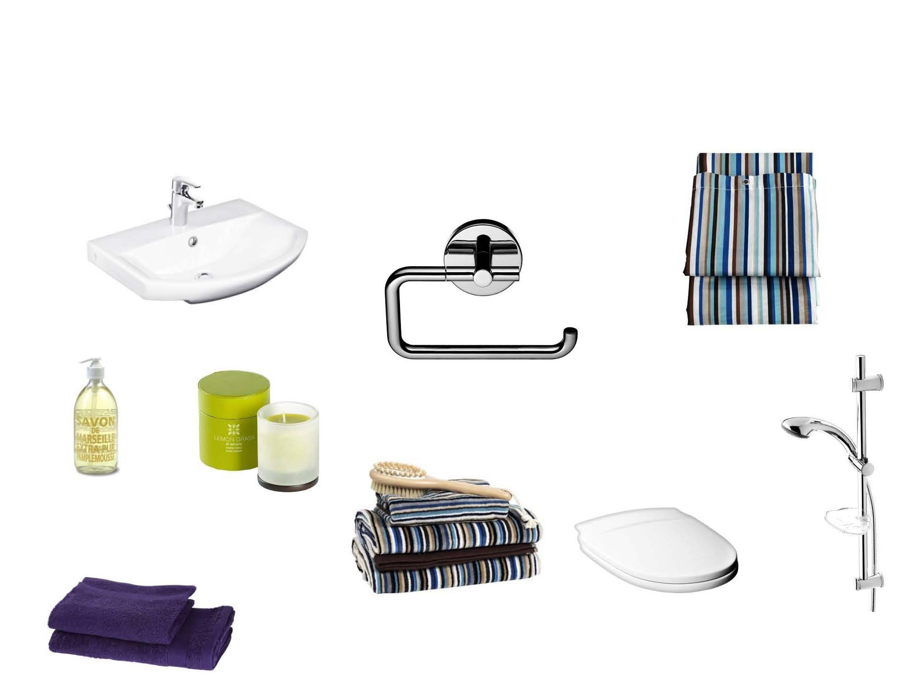

Prisexempel B består av tvättställsblandare Nautic 1044 kr, tvättställ Logic 990 kr, vit mjukstängande wc-sits i hårdplast 1070 kr, duschset Nautic 615 kr, G2 toalettpappershållare 176 kr, duschdraperi Rand 199 kr, duschstång 149 kr, handduk Smart 35 kr, badhandduk Rand 199 kr, doftljus Lotus Lemon Grass 99 kr, pumptvål Savon de Marseille 175 kr

Alla produkter är från Gustavsberg och Åhléns.

En undersökning från Fastighetsbyrån visar att:
- 51% av svenskarna tycker att det är avgörande att bostaden har en tvättmaskin
- 43% av svenskarna tycker att badrummet ska vara helkaklat
- 23 % av svenskarna tycker att det är avgörande att det finns ett badkar
- 5 % av svenska folket lägger störst vikt vid badrummet när de ska köpa ny bostad
- När svenskarna köper nytt boende lägger kvinnor mer vikt vid en bra tvättstuga och
tvättmaskin än män

För mer information och bilder välkommen att kontakta:
Kristina Busic, PR & Communications Manager Villeroy & Boch Gustavsberg AB.
Telefon: 076-135 83 62
E-mail: kristina.busic@gustavsberg.com

Carina Husgård, fastighetsmäklare Fastighetsbyrån Södermalm
Telefon: 070-234 63 65
E-mail: carina.husgard@fastighetsbyran.se

Om Villeroy & Boch Gustavsberg AB:
Villeroy & Boch Gustavsberg AB är en av Skandinaviens ledande producenter av badrumsprodukter. I koncernen ingår varumärkena Gustavsberg och Villeroy & Boch, som har fokus på alla produkter inom badrummet, t ex WC, tvättställ, blandare, badrumsmöbler, badkar och massagebadkar. Gustavsbergsgruppen har i dag cirka 510 medarbetare och omsätter över 1,2 miljarder SEK. Företaget är ett helägt dotterbolag till den tyska koncernen Villeroy & Boch AG och tillhör därmed en av Europas största producenter av badrumsinredningar. Läs mer på www.gustavsberg.se

Om Villeroy & Boch AG:
Villeroy & Boch – med säte i Mettlach/Tyskland har produktionsenheter i Europa, Mexiko och Thailand. Sortimentet består av artiklar från tre divisioner: Bad & Wellness, Hushållsporslin och Kakel. Koncernen har 9000 anställda. Villeroy & Boch grundades för 261 år sedan och är ett europeiskt livsstilsföretag som är aktivt i 125 länder världen över. Läs mer på www.villeroy-boch.com

